电容降压电路的特点及元器件选择

在电子制作时，为了减小体积、降低成本，往往采用电容降压的方法代替笨重的电源变压器。采用电容降压方法如元器件选择不当，不但达不到降压要求，还有可能造成电路损坏。本文从实际应用角度，介绍电容降压元器件应如何进行正确选择。
最简单的电容降压直流供电电路及其等效电路如图1，C1为降压电容，一般为0.33~3.3uF。假设C1=2uF，其容抗XCL=1/(2PI*fC1)=1592。由于整流管的导通电阻只有几欧姆，稳压管VS的动态电阻为10欧姆左右，限流电阻R1及负载电阻RL一般为100~200，而滤波电容一般为100uF~1000uF，其容抗非常小，可以忽略。若用R代表除C1以外所有元器件的等效电阻，可以画出图2的交流等效电路。同时满足了XC1>R的条件,所以可以画出电压向量图。
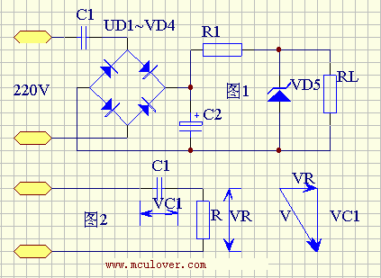
由于R甚小于XC1，R上的压降VR也远小于C1上的压降，所以VC1与电源电压V近似相等，即VC1=V。根据电工原理可知：整流后的直流电流平均值Id,与交流电平均值I的关系为Id=V/XC1。若C1以uF为单位，则Id为毫安单位，对于220V，50赫兹交流电来说，可得到Id=0.62C1。
由此可以得出以下两个结论：（1）在使用电源变压器作整流电源时，当电路中各项参数确定以后，输出电压是恒定的，而输出电流Id则随负载增减而变化；（2）使用电容降压作整流电路时，由于Id=0.62C1,可以看出，Id与C1成正比，即C1确定以后，输出电流Id是恒定的，而输出直流电压却随负载电阻RL大小不同在一定范围内变化。RL越小输出电压越低，RL越大输出电压也越高。
C1取值大小应根据负载电流来选择，比如负载电路需要9V工作电压，负载平均电流为75毫安，由于Id=0.62C1，可以算得C1=1.2uF。考虑到稳压管VD5的损耗，C1可以取1.5uF，此时电源实际提供的电流为Id=93毫安。
稳压管的稳压值应等于负载电路的工作电压，其稳定电流的选择也非常重要。由于电容降压电源提供的的是恒定电流，近似为恒流源，因此一般不怕负载短路，但是当负载完全开路时，R1及VD5回路中将通过全部的93毫安电流，所以VD5的最大稳定电流应该取100毫安为宜。由于RL与VD5并联，在保证RL取用75毫安工作电流的同时，尚有18毫安电流通过VD5，所以其最小稳定电流不得大于18毫安，否则将失去稳压作用。
限流电阻取值不能太大，否则会增加电能损耗，同时也会增加C2的耐压要求。如果是R1=100欧姆，R1上的压降为9.3V,则损耗为0.86瓦,可以取100欧姆1瓦的电阻。
滤波电容一般取100微法到1000微法,但要注意其耐压的选择.前已述及,负载电压为9V,R1上的压降为9.3V,总降压为18.3V,考虑到留有一定的余量,因此C2耐压取25V以上为好。

